Контрольна робота «Ознаки подібності трикутників» І варіант
І рівень
- Відомо, що $Δ\text{АВС}$${ΔА}_{1}В_{1}С_{1}$. Оберіть правильне твердження.
- $$∠\text{АВС}\text{=∠}А_{1}\text{ВС}$$ | - $$\frac{\text{АВ}}{А_{1}В_{1}}=\frac{\text{АС}}{А_{1}С_{1}}$$ | - $$\frac{\text{АВ}}{\text{ВС}}=\frac{А_{1}В_{1}}{А_{1}С_{1}}=\frac{\text{ВС}}{В_{1}С_{1}}$$ | - $$∠С\text{=∠}В_{1}$$

- Оберіть умову, з якої гарантовано випливає подібність двох трикутників
- два кути одного трикутника пропорційні кутам другого трикутника
- три сторони одного трикутника пропорційні трьом сторонам другого
- периметр одного трикутника дорівнює периметру другого трикутника
- сторона та кут одного трикутника дорівнюють стороні та куту другого
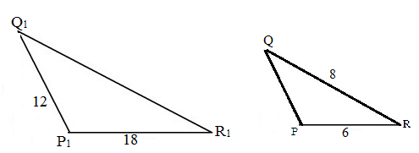
- Відомо, що $Δ\text{PQR}$∼${ΔP}_{1}Q_{1}R_{1}$. За даними на малюнку знайдіть сторони PQ і Q₁R₁.
- 6 та 32 | - 4 та 16
- 6 та 24 | - 4 та 24
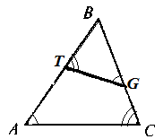
- За даними на малюнку оберіть правильне твердження
- $Δ\text{АВС}$∼$Δ\text{TBG}$. | - $Δ\text{АВС}$∼$Δ\text{BGT}$.
- $Δ\text{АВС}$∼$Δ\text{GBT}$. | - визначити неможливо

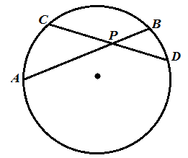
- Дано: коло
СР = 6 см, DP = 4 cм,
АР = 8 см
Знайти: РВ
- $$5\frac{1}{3}\text{см}$$ | - 3 см | - 12 см | - 4 см

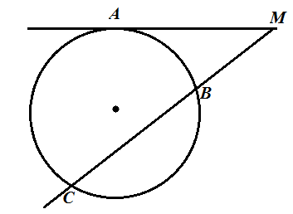
- Дано: коло
АМ - дотична,
АМ = 12 см, ВМ = 6 см
Знайти: ВС
- 24 см | - 6 см | - 18 см | - 16 см

ІІ рівень
- Сторони трикутника відносяться як 7 : 6 : 3. Знайти сторони подібного трикутника, якщо його периметр дорівнює 48 см.

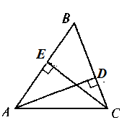
- Дано: $\text{AD}⊥\text{BC}$
$\text{CE}⊥\text{AB}$
Довести : $Δ\text{АDВ}$∼$Δ\text{СEB}$

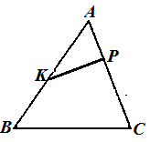
- На малюнку АР = 2, АС = 9, АК = 3, АВ = 6, КР = 4. Визначити побідні трикутники, знайти периметр трикутника АВС.

ІІІ рівень

- Діагоналі трапеції АВСD ($\text{ВС}‖\text{АD}$) перетинаються у точці О. Знайти АО та ОС, якщо периметри трикутників ВОС та АОD відносяться як 2 : 3 та АС = 20 см.
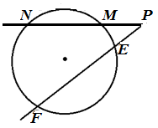
- Дано: PN і PF - січні
МР = 6 см, MN = 15 см
РЕ : EF = 2 : 5
Знайти : PF

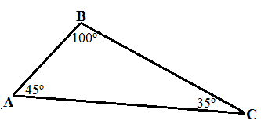
- З вершини В трикутника АВС (за малюнком) необхідно провести прямі, які відтинають від заданого трикутника подібний. Скільки таких прямих можна провести?
- три | - дві
- одну | - жодної
Контрольна робота «Ознаки подібності трикутників» ІІ варіант
І рівень
- Відомо, що $Δ\text{АВС}$∼${ΔА}_{1}В_{1}С_{1}$. Оберіть правильне твердження.
- $$∠А\text{=∠}А_{1}$$ | - $$\frac{\text{АВ}}{\text{ВС}}=\frac{\text{ВС}}{В_{1}С_{1}}$$ | - $$Р_{Δ\text{АВС}}=Р_{{ΔА}_{1}В_{1}С_{1}}$$ | - $$∠\text{АВС}\text{=∠}А_{1}\text{ВС}$$
- Оберіть умову, з якої гарантовано випливає подібність двох трикутників
- дві сторони одного трикутника пропорційні двом сторонам другого
- два кути одного трикутника пропорційні кутам другого трикутника
- два кути одного трикутника рівні кутам другого трикутника
- сторона та кут одного трикутника рівні стороні та куту другого
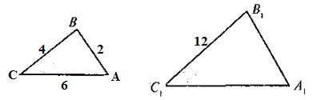
- Відомо, що $Δ\text{АВС}$∼${ΔА}_{1}В_{1}С_{1}$. За даними на малюнку знайдіть периметр ${ΔА}_{1}В_{1}С_{1}$.
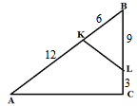
- 13 | - 36
- 52 | - 39
- За даними на малюнку оберіть правильне твердження
- $Δ\text{АВС}$∼$Δ\text{КBL}$. | - $Δ\text{АВС}$∼$Δ\text{LBK}$.
- $Δ\text{АВС}$∼$Δ\text{KLB}$. | - визначити неможливо

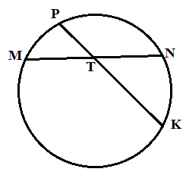
- Дано: коло
МТ = 5 см, NT = 6 cм,
РN =3 см
Знайти: KT
- 15 см | - 3,6 см | - $$\text{18}\frac{2}{3}\text{см}$$ | - 10 см

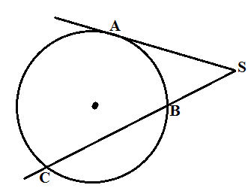
- Дано: коло
SА - дотична,
SB = 3 см, СВ = 9 см
Знайти: SА
- $3\sqrt{3}$см | - 6 см | - 3 см | - 12 см

ІІ рівень

- Сторони трикутника відносяться як 7 : 6 : 3. Знайти сторони подібного трикутника, якщо менша сторона дорівнює 9 см.

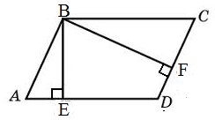
- Дано: АВСD -паралелограм
$\text{ВE}⊥\text{AD}$, $\text{ВF}⊥\text{CD}$
Довести: $Δ\text{АВE}$∼$Δ\text{СBF}$

- На АВ та ВС трикутника АВС відмічено точки М та Р відповідно; АВ = 5 см, ВС = 10 см, АС = 8 см, ВР = 6 см та МВ = 3 см. Знайти відрізок МР

ІІІ рівень

- Одна з діагоналей трапеції дорівнює 28 см та поділяє другу діагональ на відрізки 5 см та 9 см, менша основа трапеції дорівнює 6 см. Знайти відрізки, на які точка перетину діагоналей ділить першу діагональ та обчислити більшу основу трапеції
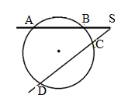
- Дано: SA та SD - січні
AB = 3 см, SB = 5 см
SC : CD = 2 : 3
Знайти : CD

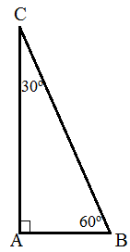
- З вершини В трикутника АВС (за малюнком) необхідно провести прямі, які відтинають від заданого трикутника подібний. Скільки таких прямих можна провести?
- три | - дві
- одну | - жодної

